
Repérage dans l’espace : points de vue
Découverte du monde
Fiche n°1
Prénom : Date :
C.2

1
Relie l’objet vu de face avec l’objet vu de dessous.
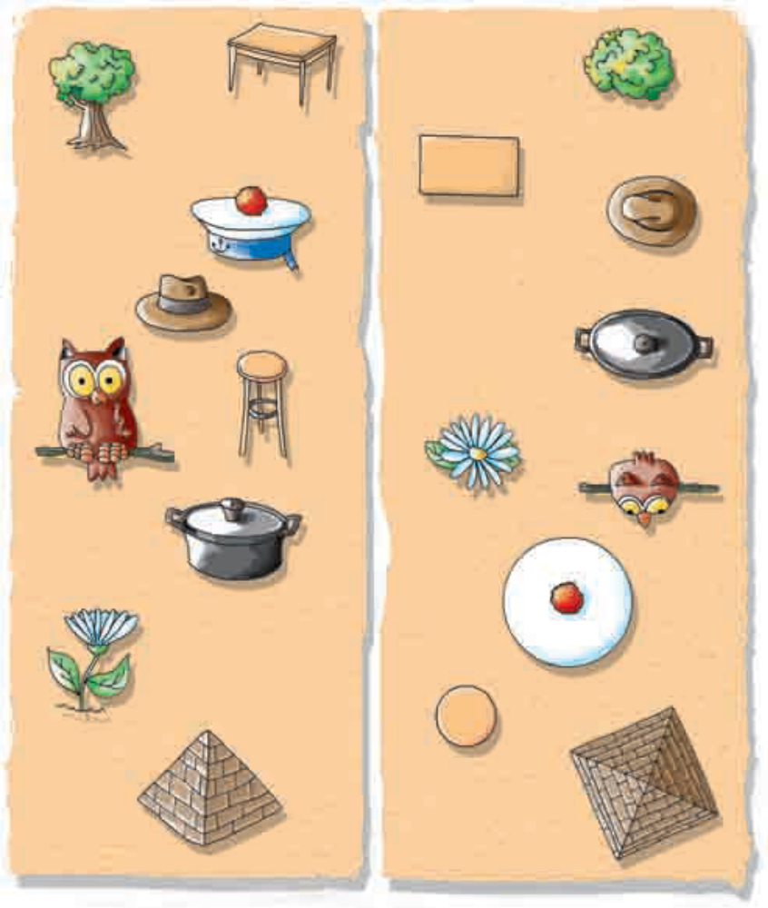

2
Colorie d’une même couleur animaux vu de de face et de dessous.
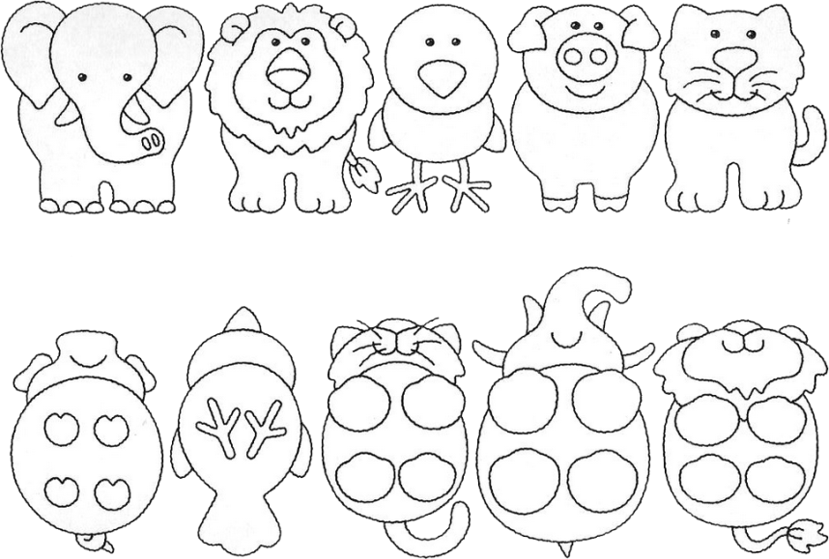
Repérage dans l’espace : points de vue
Découverte du monde
Fiche n°2
Prénom : Date :
C.2
1
Relie chaque dessin à sa représentation sous forme de maquette.
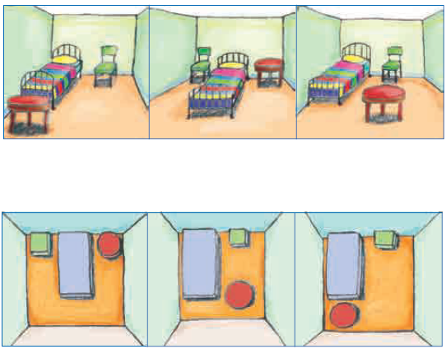

2
Colorie d’une même couleur animaux vu de de face et de derrière.
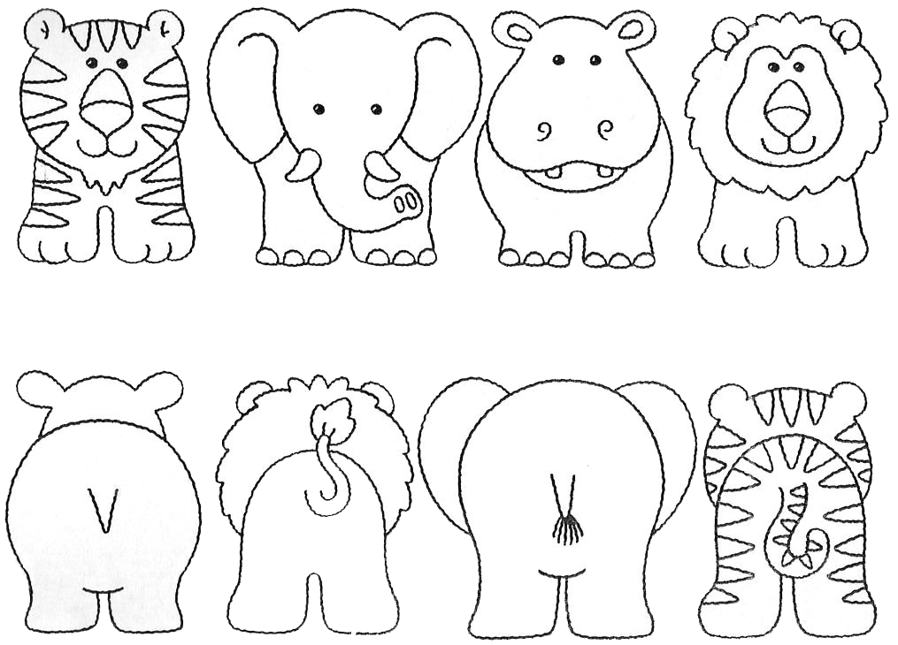
Repérage dans l’espace : points de vue
Découverte du monde
Fiche n°3
Prénom : Date :
C.2


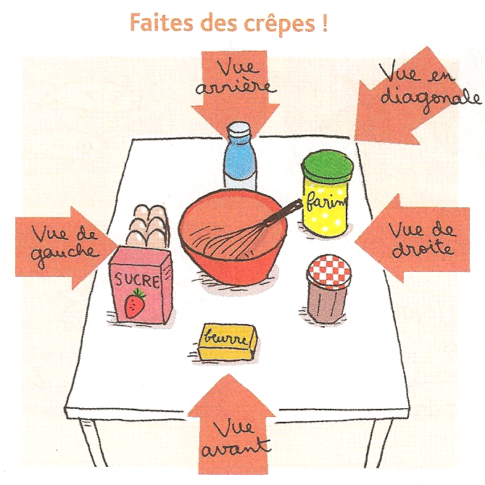
1
Ecris sous chaque image le nom de la vue correspondante.

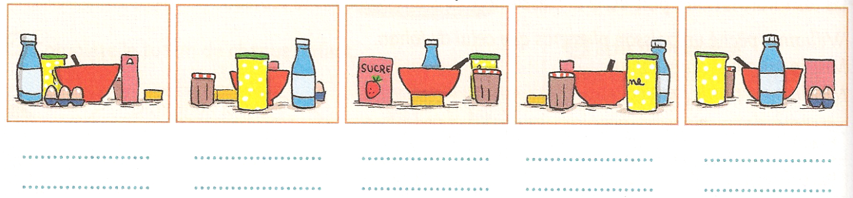
2
Entoure la bonne vue de dessus.
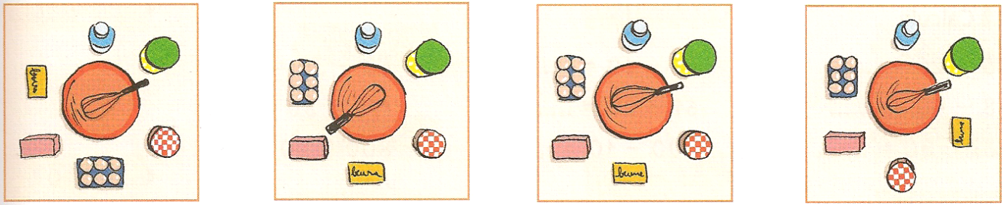
Relie chaque maison à sa vue de dessus.
3
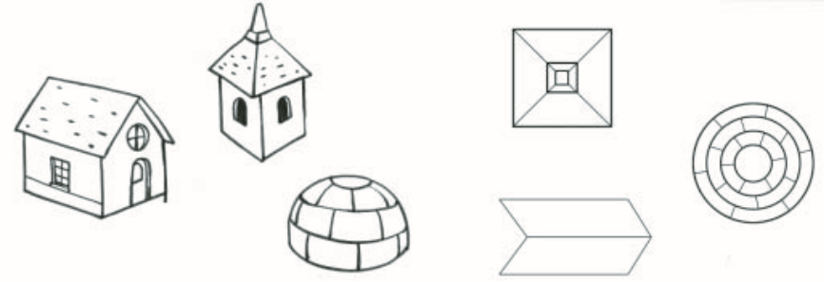
Repérage dans l’espace : points de vue
Découverte du monde
Fiche n°4
Prénom : Date :
C.2

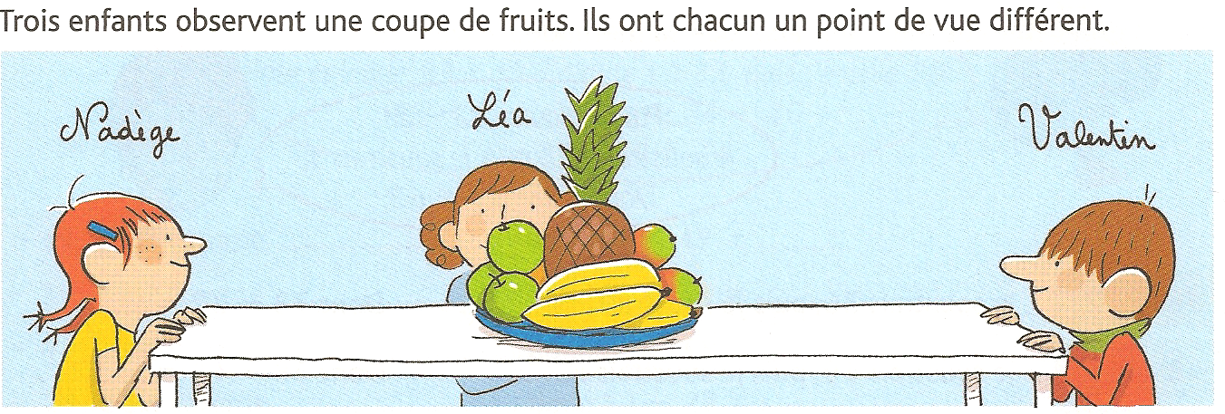
1
Ecris sous chaque image de quel enfant est-ce le point de vue.
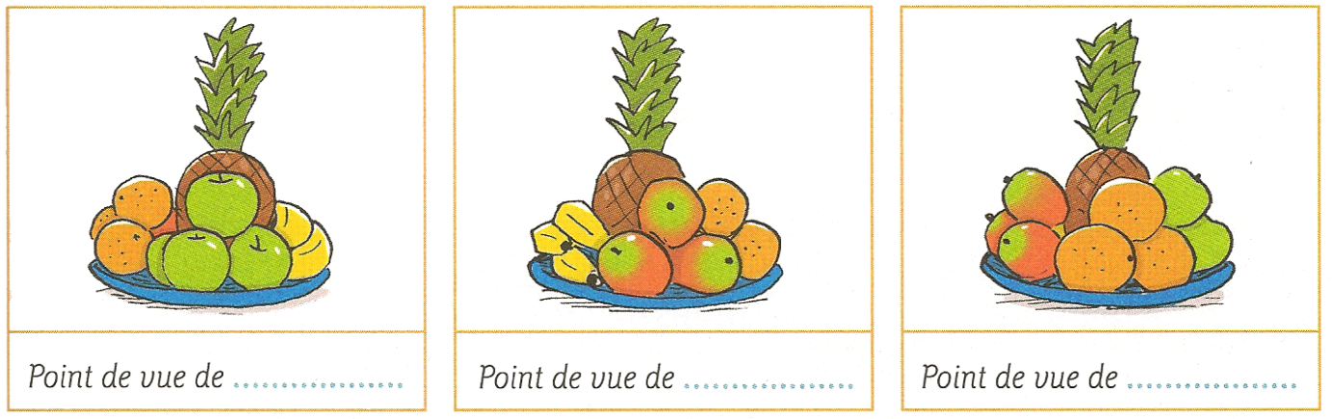
2
Entoure la bonne vue de dessus.


3
Colorie d’une même couleur les dessins du même objet vu de dessus, vu de face et vu de côté.
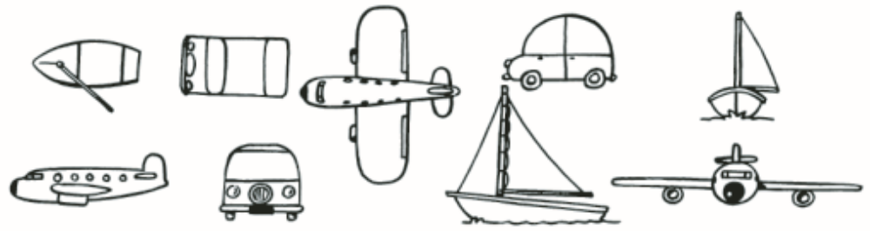

Repérage dans l’espace : points de vue
Découverte du monde
Fiche n°5
C.2
Prénom : Date :
CP

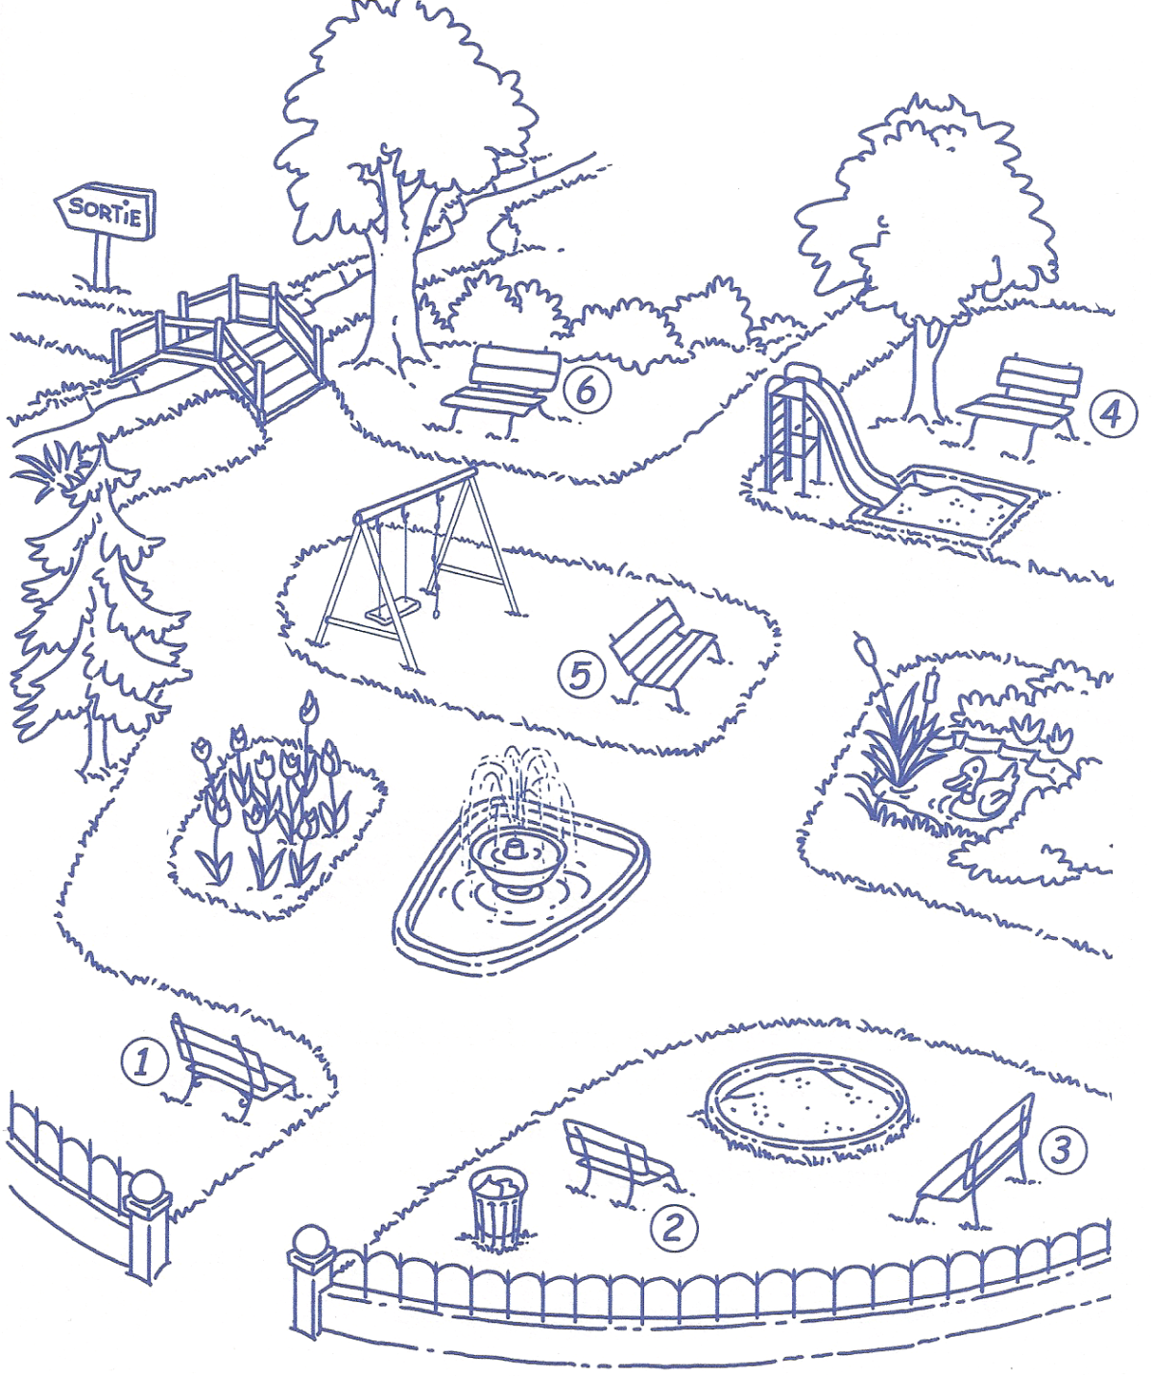
1
Colorie la bonne réponse.
